Синтез мезоионных соединений – пиридазин-1-ий-3-олатов и их фотохимическая перегруппировка
Андресюк А.А.¹, Лебедев Д.С.^{1,2}, Гаязов Э.Р.¹, Жохов С.С.¹, Харламова А.Д.¹, Абель А.С.¹,
Бойченко М.А.¹, Иванова О.А.¹
Студентка, 6 курс специалитета
¹МГУ имени М.В. Ломоносова, химический факультет, Москва, Россия
²Национальный исследовательский университет «Высшая школа экономики», Москва, Россия
E-mail: anastasia.andresyuk@gmail.com
Мезоионные соединения представляют собой важный класс гетероциклических систем, широко используемых в фармакологии, катализе, агрохимии и материаловедении; с момента их открытия в 1935 году устойчивый интерес к ним обусловлен выраженной диполярной природой. В то же время шестичленные мезоионные гетероциклы — пиридазин-1-иум-3-олаты 3 — остаются почти не изученными. В настоящей работе нами предложен эффективный универсальный one pot метод их синтеза, исходя из донорно-акцепторных циклопропанов 1 и арилгидразинов 2 (Рис. 1а). Окисление промежуточных 3-оксогексагидропиридазинов при действии DDQ в хлористом метилене гладко приводит к целевым мезоионным соединениям 3.
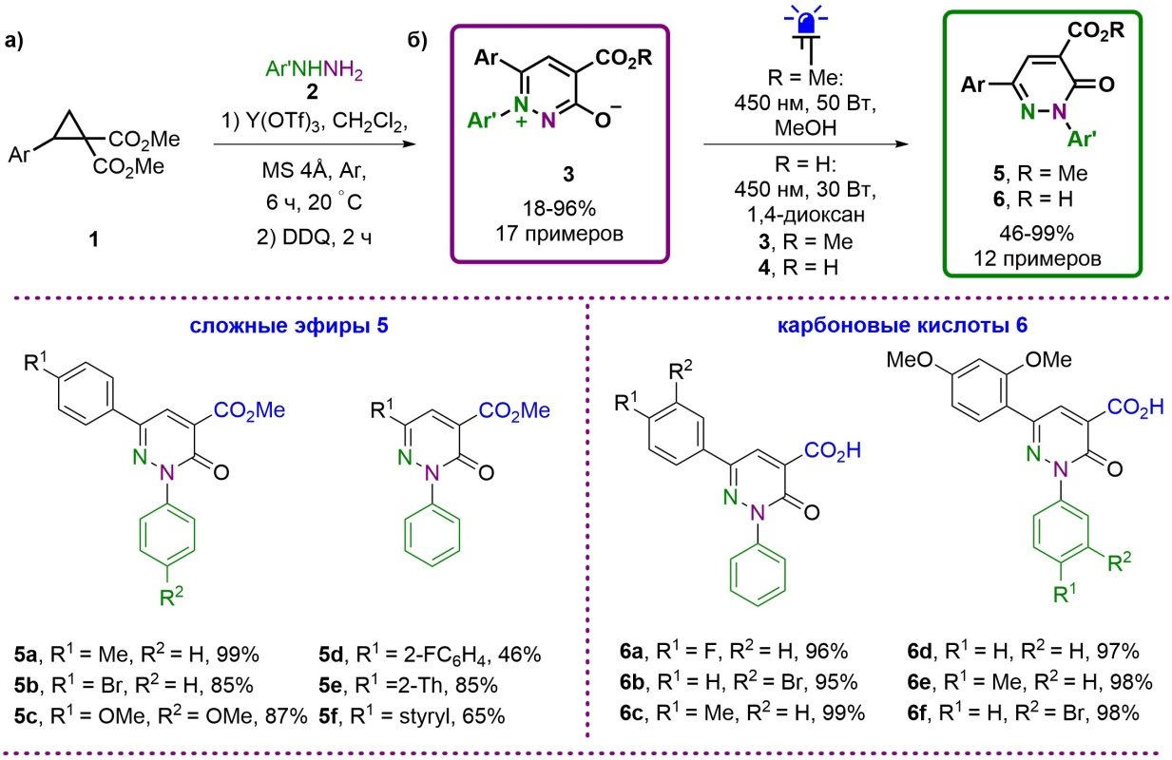
В ходе изучения реакционной способности мезоионных соединений 3 нами была открыта необычная фотохимическая 1,2-1,2-N,N′-радикальная миграция арильных групп. В органическом синтезе неофильные перегруппировки являются эффективным инструментом направленной пересборки исходной структуры. В данной работе рассматривается принципиально новый подход к реализации 1,2-N,N′-радикальной арильной миграции через фотохимическое превращение. При использовании в качестве субстратов мезоионных пиридазин-1-ий-3-олатов 3, 4 (Рис. 1б) при облучении синим светом с длиной волны 450 нм (30-50 Вт) в метаноле или диоксане наблюдается 1,2-миграция арильной группы, приводящая к образованию пиридазин-3-онов 5, 6.
Рис. 1. а) Синтез мезоионных соединений б) 1,2-Радикальная миграция арильной группы – новая фотохимическая перегруппировка мезоионных соединений.
Исследование выполнено при финансовой поддержке Российского научного фонда (грант № 25-73-20019).

